TAREAS PARA EL LUNES 4 DE MAYO
-Pág. 142 ejer 15, 16 y 19
Os adjunto el esquema que hemos copiado en clase y en el ejercicio que hemos hecho. Para que lo superviséis.
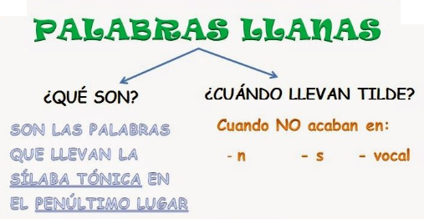

PALABRAS LLANAS
CON TILDE SIN TILDE
Lápiz beso
Árbol zapato
Fútbol mesa
difícil Fruta
móvil luna
Ángel estrella táblet regla maceta
agenda

